Министерство образования Республики Беларусь
Учреждение образования
«Белорусский государственный университет информатики и радиоэлектроники»
Факультет информационных технологий и управления
Кафедра интеллектуальных информационных технологий

ОТЧЁТ
по лабораторной работе № 4
по курсу «Естественно-языковой интерфейс интеллектуальных систем»
«Автоматический машинный перевод текстов»
Вариант 4

Выполнили:
Студенты гр. 321702 Бузычков Н. Ф.
Котко П. А.
Халилов Р. Э.

Проверил: Крапивин Ю. Б.

Минск
2026

Цель работы:
Освоить на практике основные принципы машинного перевода документов: спроектировать и программно реализовать систему автоматического машинного перевода, оценить качество перевода и быстродействие системы на текстах разных предметных областей.
Задание:
Разработать систему машинного перевода, удовлетворяющую требованиям методических указаний:
• на входе — естественно-языковой текст на входном языке, подлежащий процедуре машинного перевода;
• подсчитать количество слов во входном тексте, количество переведённых слов, определить грамматическую информацию (теги частей речи и их расшифровка);
• на выходе — перевод входного текста на выходной язык; упорядоченный по частоте встречаемости в тексте список слов и их переводов на выходной язык с грамматической информацией (вкладка 1); построенное дерево синтаксического разбора выбранного предложения (вкладка 2);
• обеспечить наличие утилиты автоматического пополнения и корректировки полученного словаря (таблицы БД);
• обеспечить сохранение и распечатку результатов перевода и упорядоченных по частоте списков слов с переводами и грамматической информацией в файл формата TXT в кодировке Unicode;
• интерфейс системы должен быть простым и доступным для пользователей любого уровня, содержать понятный набор инструментов.
Параметры варианта 4 и место их реализации приведены в таблице 1.
Таблица 1 – Параметры варианта 4 и место их реализации
Параметр | Значение | Где реализовано
Направление перевода | англо-немецкий | dragoman/english — анализ английского текста (теги, леммы, дерево зависимостей); dragoman/german — синтез немецких форм; dragoman/translate — трансфер
Предметные области | научные статьи по computer science, сочинения по литературе | тестовая коллекция data/collection (по 6 документов каждой области); статьи словаря с пометкой области cs или lit; автоматическое определение области текста
Тип системы | с трансфером (второе поколение); для сравнения — прямой (пословный) | translate/transfer.py — структурный трансфер; translate/direct.py — пословный перевод

Система получила название «Драгоман» — так называли переводчиков при посольствах и торговых домах Востока. Сверх требований методических указаний в систему, как и в предыдущие работы, добавлен игровой компонент: трёхмерный тир, в котором паук Пафнутий отбивается от слов переводимого текста, переводя их на немецкий (раздел «Тир Пафнутия»).
Используемые библиотеки и их назначение:
Система реализована на языке Python 3.13; минимальные версии сторонних компонентов зафиксированы в файле requirements.txt. Готовых библиотек обработки естественного языка (spaCy, NLTK, Stanza) и машинного перевода в работе нет: разбиение на слова, теггер частей речи, лемматизатор, синтаксический анализатор, трансфер, немецкая морфология и меры качества перевода реализованы с нуля.
Веб-интерфейс:
• FastAPI 0.124.2 — веб-фреймворк: маршруты страниц, перевод, сохранение в файл, версия для печати, словарь, API плана волн тира;
• Uvicorn 0.38.0 — ASGI-сервер; система поднимается командой python run.py и открывается по адресу http://127.0.0.1:8040/;
• Jinja2 3.1.6 — шаблоны страниц; python-multipart — разбор формы с файлом;
• three.js r160 (MIT) — трёхмерная графика тира; файл библиотеки входит в состав системы (static/vendor), поэтому тир работает без доступа к сети.
Хранение и обработка данных:
• sqlite3 (стандартная библиотека Python) — база данных словаря: таблицы статей, правок пользователя и журнала неизвестных слов;
• python-docx 1.2.0, pypdf 6.19.0, beautifulsoup4 4.15.0 — извлечение текста из загружаемых документов DOCX, PDF, HTML; python-docx также формирует этот отчёт;
• requests 2.32.5 — загрузка статей Википедии для коллекции, корпусов Universal Dependencies и словаря Ding.
Оценка и тестирование:
• matplotlib 3.10.6 — графики и схемы отчёта; для работы системы не требуется;
• pytest 8.3.5 — автоматические тесты; httpx — тестовый клиент FastAPI;
• websockets 16.0 — управление браузером Edge по протоколу DevTools при снятии снимков экрана и проверке тира.
Лингвистические ресурсы:
• корпуса Universal Dependencies English EWT, GUM, LinES, ParTUT (CC BY-SA) — обучение теггера, лемматизатора и синтаксического анализатора;
• словарь Ding (TU Chemnitz, GPL) — подсказки переводов при пополнении словаря.
Информация о тестовой коллекции документов
Тестовая коллекция data/collection содержит 12 документов — по 6 в каждой предметной области. Документы — разделы статей английской Википедии (лицензия CC BY-SA 4.0): вводный раздел и разделы, близкие к жанру варианта. Для computer science это изложение научных понятий и истории технологий, для литературы — литературоведческие тексты о произведениях: сюжет, темы, история создания, восприятие критикой. Объём документа — от 3 031 до 4 420 знаков, всего 6 721 слов. Состав коллекции приведён в таблице 2.
Таблица 2 – Состав тестовой коллекции
№ | Документ (статья Википедии) | Область | Знаков | Предло-жений | Слов
1 | Compiler | computer science | 3 035 | 18 | 429
2 | Operating system | computer science | 4 420 | 32 | 666
3 | Neural network (machine learning) | computer science | 3 688 | 33 | 559
4 | Information security | computer science | 3 807 | 28 | 522
5 | Semantic Web | computer science | 4 100 | 33 | 614
6 | Machine translation | computer science | 3 781 | 26 | 527
7 | Hamlet | литература | 3 393 | 23 | 524
8 | Pride and Prejudice | литература | 4 110 | 33 | 677
9 | Frankenstein | литература | 3 777 | 24 | 570
10 | Nineteen Eighty-Four | литература | 3 182 | 26 | 487
11 | The Great Gatsby | литература | 3 031 | 21 | 462
12 | Jane Eyre | литература | 4 319 | 26 | 684

Коллекцию собирает сценарий tools/build_collection.py: он запрашивает разделы статьи через API Википедии (ревизия фиксируется в каталоге data/catalog.json), очищает разметку, сноски, формулы и списки и сохраняет текст; исходные ответы сохранены в data/sources, поэтому коллекция пересобирается без сети (ключ --offline).
Для оценки качества у 120 предложений коллекции (по 10 из каждого документа, выбраны равномерно по тексту) есть эталонные переводы на немецкий язык, подготовленные для этой работы независимо от системы: близко к тексту, без литературной обработки, с принятыми немецкими названиями произведений (data/reference/references.tsv). С ними сравнивается машинный перевод. Эталон один на предложение, поэтому BLEU занижает оценку правильных, но иначе построенных переводов.
Для обучения анализатора английского языка использованы корпуса Universal Dependencies (версия 2.x): EWT (веб-тексты), GUM (тексты разных жанров), LinES (литература) и ParTUT (право, Википедия) — 29 096 предложений, 509 204 слов в обучающих частях. Тестовые части корпусов служат для проверки точности анализатора, а десять документов тестовой части GUM — ещё и незнакомыми текстами для оценки полноты словаря.
Описание структуры разработанной системы
Система состоит из пяти частей (рисунок 1): веб-интерфейса, модуля перевода (анализ английского текста, трансфер, синтез немецкого), словаря в базе данных с утилитой пополнения, данных (коллекция, эталоны, модели) и модуля оценки; отдельно — тир Пафнутия. Модуль перевода не зависит от интерфейса: одна функция Translator.translate используется страницами, тестами, оценкой и тиром.
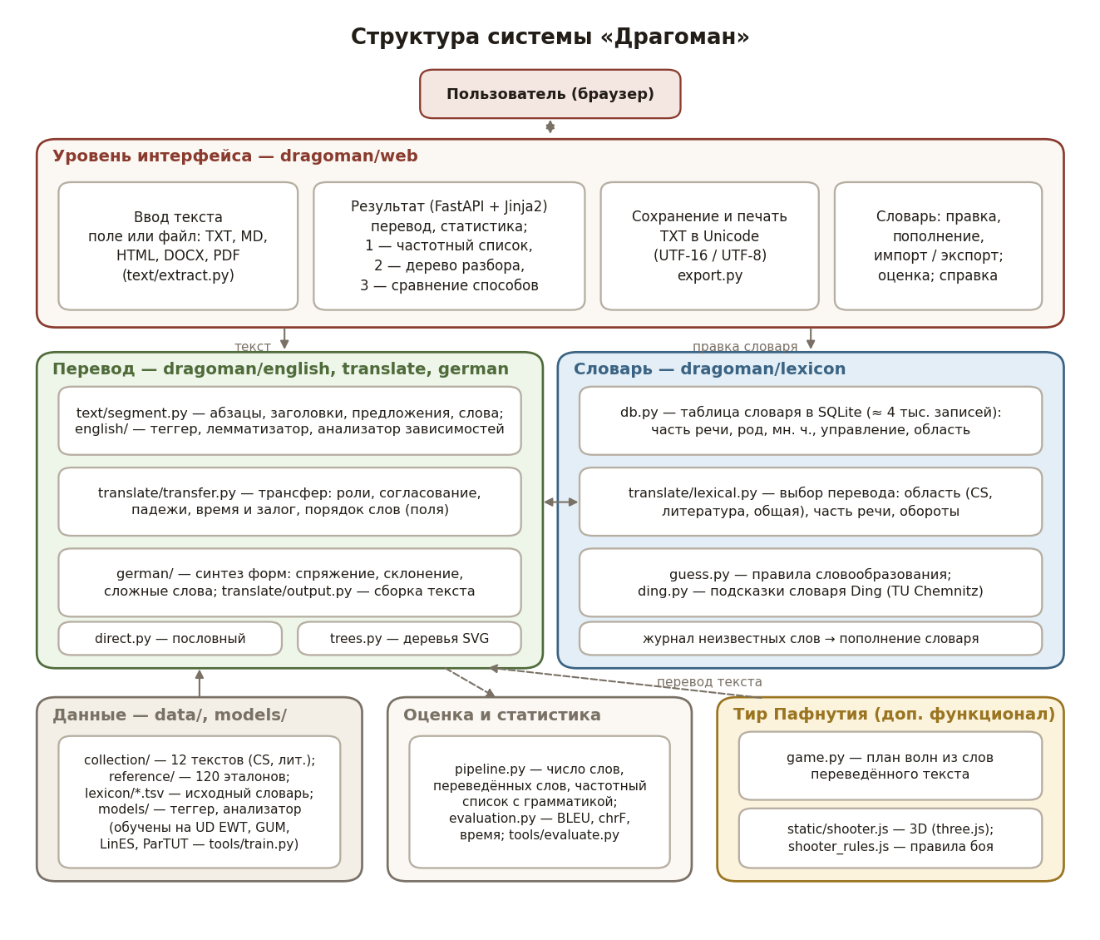
Рисунок 1 – Структура системы «Драгоман»
Состав модулей приведён в таблице 3.
Таблица 3 – Состав и назначение модулей системы
Модуль | Назначение
text/segment.py | Абзацы, заголовки, предложения и слова (правила Penn Treebank)
text/extract.py | Текст из загружаемых файлов TXT, MD, HTML, DOCX, PDF
english/perceptron.py | Усреднённый перцептрон — общий для теггера и синтаксического анализатора
english/tagger.py | Теги частей речи Penn Treebank; поправки для вопросов и предложений без глагола
english/lemmatizer.py | Леммы: правила окончаний по тегу и исключения
english/parser.py | Синтаксический анализатор зависимостей arc-hybrid и разметчик отношений UD
english/conllu.py, tags.py | Чтение корпусов UD; расшифровка тегов и отношений на русском
english/analyzer.py | Анализ текста целиком: предложения, слова, теги, леммы, деревья
lexicon/db.py | Словарь в SQLite: поиск по части речи и области, правка, журнал неизвестных слов, импорт и экспорт
lexicon/guess.py, ding.py | Правила словообразования; подсказки словаря Ding
translate/lexical.py | Выбор перевода слова: оборот, словарь, правило, имя, число
translate/transfer.py | Структурный трансфер: исправление разбора, роли, согласование, падежи, глагольная группа, порядок слов
translate/direct.py | Пословный перевод (система первого поколения)
translate/output.py | Немецкие слова со ссылками на исходные, сборка текста, кавычки, запятые
translate/pipeline.py | Перевод документа, статистика, частотный список с грамматикой
german/verbs.py, morphology.py | Сильные глаголы и приставки; спряжение, склонение, сложные слова
trees.py | Деревья зависимостей и составляющих в SVG
export.py | Сохранение результатов в TXT (UTF-16 или UTF-8)
evaluation.py | Меры BLEU и chrF, сравнение способов перевода, время
game.py, web/static/shooter*.js | Тир Пафнутия: план волн, правила боя, трёхмерная сцена
web/app.py | Страницы интерфейса, справка

Интерфейс содержит разделы «Перевод», «Коллекция», «Словарь», «Оценка», «Тир Пафнутия» и «Справка». Главная страница — форма ввода текста (или загрузки файла) с выбором предметной области и способа перевода. Страница результата показывает перевод рядом с оригиналом (слова подсвечиваются: переведённые по правилу, неизвестные, имена), статистику и вкладки: 1 — частотный список слов, 2 — дерево разбора выбранного предложения, 3 — перевод другим способом, пополнение словаря. Кнопки «Сохранить в TXT» и «Печать» — в шапке страницы.
Описание структур данных для хранения входной и выходной информации
Структуры данных описаны как dataclass-объекты Python. Их можно разделить на входную информацию, промежуточное представление текста, словарь и выходную информацию.
1. Входная информация
• Текст пользователя — строка из формы или из файла (TXT, MD, HTML, DOCX, PDF), не длиннее 60 000 знаков; абзацы разделяются пустой строкой, заголовок отмечается «# ».
• Документ коллекции — файл data/collection/<идентификатор>.txt в UTF-8 и запись каталога data/catalog.json (CatalogEntry: идентификатор, заголовок, область, объём, разделы, источник с адресом, ревизией и лицензией).
• Эталоны — data/reference/references.tsv: документ, номер предложения, английское предложение, немецкий эталон.
2. Представление текста
• Layout, Paragraph, Sentence, Token — результат разбиения: абзацы с признаком заголовка, предложения со смещением в тексте, слова со смещениями и признаком пробела после слова.
• Word — слово после анализа: номер, текст, лемма, тег Penn Treebank, универсальная часть речи, номер вершины в дереве и синтаксическое отношение UD, зависимые слова.
• AnalyzedSentence, AnalyzedDocument — предложение-дерево и документ; время анализа по этапам.
3. Словарь (таблицы базы данных)
Таблица 4 – Таблицы базы данных словаря
Таблица | Поля | Назначение
entries | en, pos, de, gender, plural, extra, domain, source, rank, note, updated | статьи словаря: английское слово или оборот, часть речи, немецкий перевод с пометками (vor|stellen, sich …), род, мн. ч., свойства (управление prep=auf+A, дополнение в Dativ, перфект с sein, слабое склонение), область (cs, lit, gen), источник (seed, user, rule, ding)
overrides | en, pos, domain | правки и удаления пользователя в статьях исходного словаря: они переживают обновление исходных таблиц
unknown | en, pos, count, texts, example, first_seen, last_seen | журнал неизвестных слов для пополнения словаря
meta | key, value | контрольная сумма исходных таблиц data/lexicon/*.tsv, дата загрузки

Статья словаря в памяти — объект Entry; выбор перевода слова — объект Choice (статья и способ: словарь, правило словообразования, имя, число, не найдено).
4. Трансфер и выходная информация
• Agr — согласование (лицо, число, род); EnglishVerb — английская глагольная группа (время, перфект, длительность, залог, модальность, инфинитив); VerbGroup — немецкая (финитная форма, неличные формы, отделяемая приставка, возвратное местоимение); Part — составляющая немецкого предложения с полем (подлежащее, дополнение, обстоятельство, Nachfeld) и позицией в оригинале.
• G — немецкое слово: текст, номера английских слов, из которых оно получено, вид (слово, имя, число, знак, правило, неизвестное); Sentence (выходное) — немецкое предложение и пояснения трансфера.
• ListItem — строка частотного списка: лемма, часть речи, частота, формы в тексте, теги, статья словаря, немецкие формы в переводе, способ перевода.
• Translation — результат: идентификатор, заголовок, текст, область, способ, анализ, переводы предложений, частотный список, статистика (предложений, слов, разных слов, переведено по словарю и по правилам, имена и числа, без перевода, доля), время по этапам.
• Enemy, Wave, Plan — план тира: слова-противники (английское слово, перевод, часть речи, вид, частота, прочность), волны и мини-боссы.
Результаты сохраняются в TXT (export.py): сведения о документе, статистика, перевод, исходный текст, частотный список слов в виде таблицы и расшифровка встретившихся тегов. По умолчанию кодировка — UTF-16 LE с меткой порядка байтов (так Блокнот Windows сохраняет «Юникод»), по выбору — UTF-8 с меткой; строки разделяются CR LF. Можно сохранить всё, только перевод или только список слов.
Основные алгоритмы реализации компонентов системы
Перевод выполняется по схеме систем второго поколения: анализ в категориях английского языка → межъязыковые операции (трансфер) → синтез в категориях немецкого языка. Блок-схема приведена на рисунке 2.
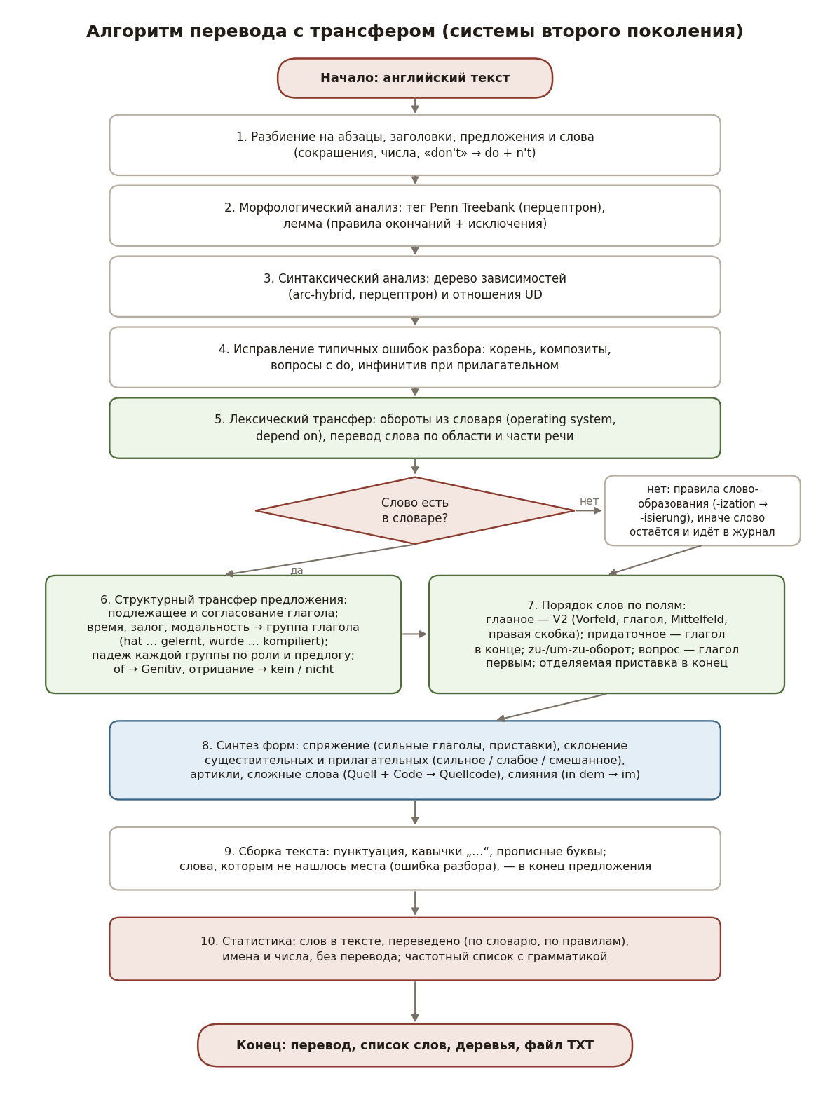
Рисунок 2 – Блок-схема алгоритма перевода с трансфером
1. Разбиение на предложения и слова
Текст делится на абзацы по пустым строкам; абзац, отмеченный «# », — заголовок. Граница предложения — «.», «!», «?» (с закрывающими кавычками и скобками), за которыми идут пробел и заглавная буква, цифра или открывающая кавычка; после сокращений (e.g., Dr., Mr., etc., U.S.) и инициалов граница не ставится. Слова выделяются по правилам Penn Treebank, как в обучающих корпусах: клитики отделяются (don't → do + n't, Shakespeare's → Shakespeare + 's), знаки препинания, тире и многоточия — отдельные токены, числа, проценты, адреса и слова с дефисом (cross-compiler) — целые.
2. Теггер частей речи
Теггер — усреднённый перцептрон (Collins, 2002; схема Honnibal). Слова размечаются слева направо; для слова i тег выбирается как
t_{i} = argmax_{t} Σ_{f ∈ F(i)} w(f, t),
где F(i) — признаки: слово, его суффиксы длиной 2–4, префикс, форма (Xxxx, dd, …), соседние слова и их суффиксы, два предыдущих тега и их сочетания со словом. Частые однозначные слова размечаются по словарю тегов без модели. При обучении веса правильного тега увеличиваются, ошибочного — уменьшаются; итоговые веса усредняются по всем шагам, что сглаживает колебания перцептрона. После разметки применяются две поправки: в вопросе с do существительное, «съевшее» глагол (What does the parser *produce*?), становится глаголом, если корпус знает слово как глагол; в предложении без глагола им становится существительное, для которого модель вторым по оценке ставит тег глагола (The system *manages* resources).
3. Лемматизатор
Правила окончаний выучены из корпусов: для каждого тега — замена окончания (-ies → -y для NNS, -ied → -y для VBD, …), выбранная по частоте; неправильные формы (went → go, children → child, better → good) хранятся списком исключений.
4. Синтаксический анализатор
Используется переходный анализатор зависимостей arc-hybrid (Kuhlmann и др., 2011). Состояние — стек, буфер слов и множество дуг; переходы: SHIFT (слово из буфера в стек), LEFT (верхнее слово стека становится зависимым первого слова буфера), RIGHT (верхнее слово стека — зависимое слова под ним). Переход выбирает перцептрон по признакам слов, тегов и уже построенных зависимых на вершине стека и в начале буфера; анализ линеен по длине предложения. Обучение — с динамическим оракулом (Goldberg, Nivre, 2013): модель учится и на состояниях, в которые попадает после своих ошибок, — так она ведёт себя на реальных данных. Отношение UD (nsubj, obj, obl, amod, acl:relcl, …) для каждой дуги ставит отдельный перцептрон. Анализатор обучается на тегах, расставленных теггером перекрёстно (пять частей корпуса, каждую размечает теггер, не видевший её), — на тех тегах, какие он увидит при работе. Обучение всех моделей занимает около 30 минут.
Из дерева зависимостей строится и дерево составляющих (вкладка 2): главное слово со своими зависимыми образует группу — S (предложение), NP, VP, PP, AP, AdvP.
5. Исправление разбора
Перед трансфером дерево проверяется на типичные ошибки анализатора, которые портят немецкий порядок слов сильнее всего:
• корень-существительное при глаголе, подвешенном к нему как parataxis, — корнем становится глагол;
• союз, подвешенный к запятой («…, but rather by patterns»), — становится cc, его зависимые — однородными членами;
• второе сказуемое придаточного без подлежащего, подвешенное к существительному главного, — однородно с глаголом придаточного;
• существительное перед существительным, разобранное как nmod или nsubj («training samples», «machine translation software»), — часть сложного слова;
• инфинитив при прилагательном (easy to train), размеченный obl или csubj, — xcomp; вопросительное слово-дополнение, подвешенное к does, — дополнение смыслового глагола.
6. Лексический трансфер
Словарь содержит 5 057 статей, из них 394 оборотов. Перевод слова ищется в таком порядке:
1. Обороты. Сочетания, которые переводятся целиком (operating system → Betriebssystem, depend on → abhängen von, take place → stattfinden), склеиваются в одну единицу по дереву: для глагольного оборота — глагол и его частица, предлог или дополнение, для именного — цепочка определений.
2. Статья по части речи и области. Сначала статья области текста (play в литературе — Theaterstück), затем общая; для глагола учитывается контекст: know с придаточным — wissen, без — kennen; provide for без прямого дополнения — sorgen für, с дополнением — bereitstellen; need смысловым глаголом — benötigen, с инфинитивом — модальный müssen.
3. Правила словообразования (lexicon/guess.py). Научная лексика английского и немецкого общая по происхождению: -ization → -isierung, -ity → -ität, -ism → -ismus, -ic → -isch, -ive → -iv, -ize → -isieren, -able → основа глагола + -bar, сложные слова из двух слов словаря (dataflow → Datenfluss). Догадка получает оценку уверенности.
4. Имена и числа. Имя собственное, которого нет в словаре имён, остаётся как в оригинале; числа переводятся в немецкую запись (1,000 → 1.000, 1990s → 1990er-Jahre).
5. Не найдено. Слово остаётся английским, отмечается в тексте и попадает в журнал неизвестных слов.
Предметная область текста определяется автоматически — по частоте слов-маркеров (compiler, algorithm, network … против novel, character, poem …); её можно задать и вручную.
7. Структурный трансфер
Для каждого предложения обходится дерево зависимостей; каждой группе английского предложения сопоставляется немецкая составляющая с полем топологической модели (рисунок 3).
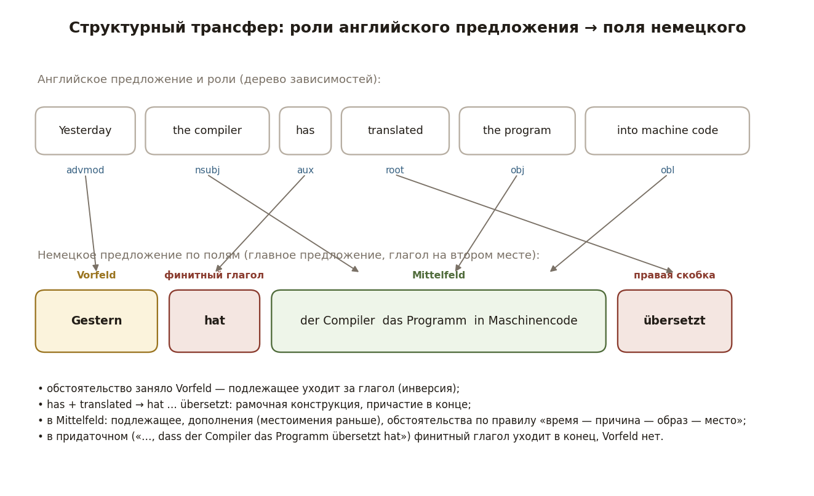
Рисунок 3 – Структурный трансфер: роли английского предложения → поля немецкого
1. Подлежащее и согласование. Подлежащее (nsubj) переводится в Nominativ, его лицо, число и род определяют форму глагола; местоимение it/its выбирает er, sie, es по роду последнего существительного (антецедента); формальное it даёт es.
2. Глагольная группа. По вспомогательным глаголам английской группы определяются время, перфект, залог и модальность, и строится немецкая: has been tested → ist getestet worden, was compiled → wurde kompiliert, will read → wird lesen, can learn → kann lernen; have to, need to, want to, be able to, be going to — модальные müssen, wollen, können и будущее с werden; перфект с haben или sein — по глаголу.
3. Падежи. Прямое дополнение — Akkusativ (или Dativ по управлению: helfen, danken); предложная группа — падеж немецкого предлога (mit + Dativ, für + Akkusativ, in + Dativ или Akkusativ при глаголе движения); управление глагола из словаря заменяет предлог (apply X to Y → X auf Y anwenden, depend on → abhängen von); of при существительном — Genitiv (des Computers) или von; by при пассиве — von.
4. Отрицание. not перед неопределённым артиклем или существительным без артикля — kein (does not use a stack → verwendet keinen Stapel), иначе nicht в конце Mittelfeld; not X but Y — nicht X, sondern Y.
5. Придаточные. Относительное придаточное: местоимение der/die/das по роду и числу антецедента и падежу по роли в придаточном (whose → dessen/deren, which после целого предложения → was); дополнительное — dass, ob или вопросительное слово; обстоятельственное — союз (if → wenn, because → weil, although → obwohl); to + инфинитив цели — um … zu; it is … that — es ist …, dass.
6. Именная группа. Артикль, прилагательные (с окончаниями по таблице склонения), существительное; цепочка существительных — сложное слово (source code → Quellcode, training samples → Trainingsproben); роль перед именем получает артикль (critic Lionel Trilling → der Kritiker Lionel Trilling); прилагательное-определение с зависимыми — расширенное определение перед существительным.
7. Порядок слов. Главное предложение — V2: в Vorfeld подлежащее или первое обстоятельство (тогда подлежащее уходит за глагол), затем финитный глагол, Mittelfeld (местоимения раньше существительных, дополнения, обстоятельства), правая скобка — неличные формы и отделяемая приставка (führt … ein). Придаточное — союз, Mittelfeld, глагол в конце. Вопрос — глагол первым или после вопросительного слова. Длинные придаточные и инфинитивные обороты — в Nachfeld после рамки.
8. Синтез немецких форм
Морфология немецкого языка (german/) построена на правилах и списках исключений:
• спряжение — настоящее время, претерит, конъюнктив II, причастие II, zu-инфинитив; около 140 сильных и неправильных глаголов с формами (geben — gibt — gab — gegeben), производные выводятся из простых (an|geben, vergeben); отделяемые (vor|stellen) и неотделяемые (be-, ver-, er-, …) приставки, глаголы на -ieren без ge-; вспомогательный глагол перфекта — по списку глаголов движения и состояния;
• склонение существительных — по роду и мн. ч. из словаря, -n в Dativ мн. ч., -s/-es в Genitiv (односложные — -es), слабое склонение (des Studenten);
• склонение прилагательных — сильное, слабое, смешанное (по артиклю), степени сравнения с умлаутом (groß — größer — am größten);
• сложные слова — с соединительным -s- после -ung, -heit, -keit, -ion, -tät (Sicherheitslücke), -n у существительных женского рода на -e (Seitenzahl ← Seite), через дефис у аббревиатур и имён (CPU-Zeit); слияния предлога с артиклем (in dem → im, zu der → zur);
• пунктуация — запятые перед придаточными и инфинитивными оборотами, немецкие кавычки „…“.
9. Пословный перевод
Для сравнения реализован перевод системы первого поколения (translate/direct.py): каждое слово заменяется словарной формой на своём месте; из контекста учитываются только обороты и род следующего существительного для артикля. Тот же словарь и те же обороты позволяют сравнить способы честно: разница — только в трансфере.
10. Статистика и частотный список
Словом текста считается токен, содержащий буквы, кроме отделённых клитик ('s, n't); числа и знаки препинания не считаются. Слово переведено, если его перевод найден в словаре или получен по правилу словообразования; имена собственные и числа учитываются отдельно — они перевода не требуют. Доля переведённых слов = переведённые / (все − имена − числа). Частотный список группирует слова по лемме и части речи; для каждой строки выводятся формы в тексте, частота, теги Penn Treebank с расшифровкой, словарный перевод с родом и мн. ч., немецкая грамматика (для глагола — основные формы и управление, для существительного — род и мн. ч., для предлога — падеж), формы в переводе и способ перевода.
11. Утилита пополнения и корректировки словаря
1. Журнал. Каждое слово, которое при переводе не нашлось в словаре, записывается в таблицу unknown с частотой, числом текстов и примером предложения.
2. Подсказки. Для слова из журнала система предлагает перевод по правилам словообразования (с оценкой уверенности) и статьи словаря Ding: строки «английское :: немецкое» разбираются, из немецкого убираются пометки (etw., jdm., {f}), род и мн. ч. берутся из пометок, кандидаты упорядочиваются по точности совпадения английской части и частоте.
3. Ручное пополнение. Пользователь правит подсказку (часть речи, перевод, род, мн. ч., область) и добавляет статью; можно добавить, исправить и удалить любую статью словаря, выгрузить словарь в TSV и загрузить статьи из TSV.
4. Автоматическое пополнение. Кнопка «Пополнить автоматически» добавляет в словарь все подсказки с уверенностью не ниже порога (65–85 %), сначала правила, затем Ding; добавленные слова уходят из журнала. Исходные статьи и правки пользователя хранятся раздельно: правка переживает обновление исходных таблиц, а «Сбросить словарь» возвращает исходное состояние.
Дополнительный функционал: тир Пафнутия
Как и в предыдущих работах, в систему добавлен игровой компонент с пауком Пафнутием. Это трёхмерный шутер (three.js): Пафнутий стоит на вершине Вавилонской башни, а на него волнами через шесть ворот парапета идут английские слова переводимого текста. Попадание паутиной переводит слово на немецкий — над ним проступает перевод, и слово повержено. Перед игрой выбирается текст (документ коллекции или свой перевод), число волн и сложность (рисунок 4).
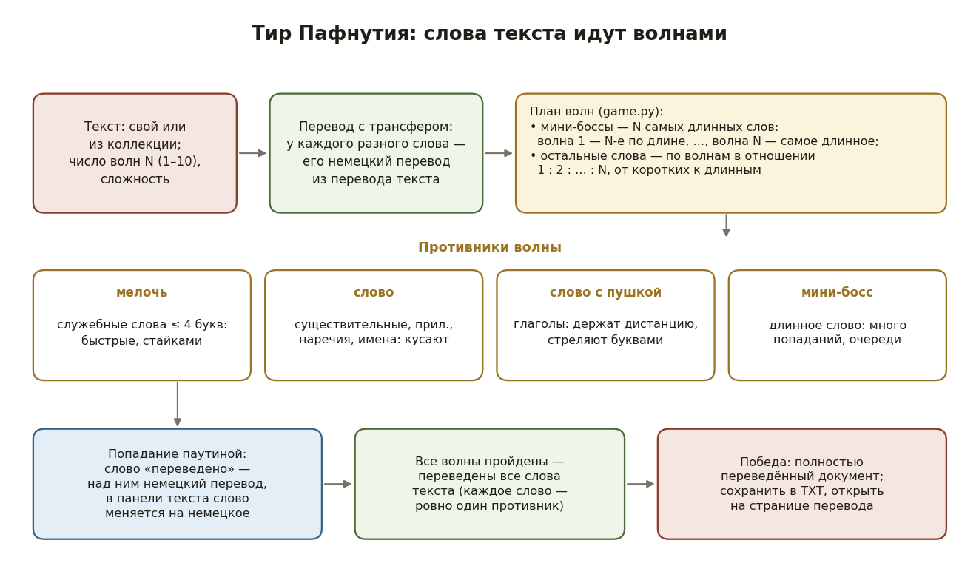
Рисунок 4 – Тир Пафнутия: от переведённого текста к волнам и обратно к документу
1. Противники. Каждое разное слово текста — один противник, выходящий ровно один раз; он несёт свой немецкий перевод из перевода текста (если слово слилось с соседями в сложное слово — словарный). Служебные слова до четырёх букв — «мелочь»: маленькие, быстрые, бегут стайками; существительные, прилагательные, наречия, имена — обычные слова, идут и кусают; глаголы — «слова с пушками»: держат дистанцию и стреляют буквами.
2. Мини-боссы. N самых длинных слов документа (по числу букв; при равной длине — более частое). При N волнах первую волну закрывает N-е по длине слово, вторую — (N−1)-е, …, последнюю — самое длинное. Прочность босса — число букв плюс два за каждую волну; с каждым попаданием над боссом проступает очередная доля немецкого перевода.
3. Волны. Остальные слова делятся между N волнами в отношении 1 : 2 : … : N (с округлением; каждая волна не меньше предыдущей), внутри — от коротких слов к длинным и глаголам. Так волны растут, а за все волны выходят все слова текста.
4. Победа. Когда все волны отбиты, все слова текста переведены, и игрок получает полностью переведённый документ — его можно сохранить в TXT или открыть на странице перевода. В панели текста (Tab) повергнутые слова уже показаны по-немецки.
Пример: документ «Hamlet» содержит 285 разных слов (524 словоупотреблений). При пяти волнах их размеры 20 → 38 → 57 → 76 → 94; мини-боссы по волнам: «subjectivistic» (14 букв) → «subjektivistisch», «existentialist» (14 букв) → «Existentialist», «existentialism» (14 букв) → «Existenzialismus», «contradictions» (14 букв) → «Widersprüche», «characteristically» (18 букв) → «typischerweise».
План волн строит сервер (game.py) и отдаёт странице в JSON; правила боя (скорость и урон противников, уровни сложности, расписание появления слов, попадание снаряда в слово, раскрытие перевода босса, звёзды за бой) вынесены в shooter_rules.js без зависимостей от отрисовки и проверяются отдельным набором тестов; отрисовка, управление (W/S и ↑/↓ — вперёд и назад, A/D и ←/→ — влево и вправо, мышь — камера, прыжок, рывок, ловчая сеть) и интерфейс боя — в shooter.js. Кадры игры приведены на рисунках 5–8.
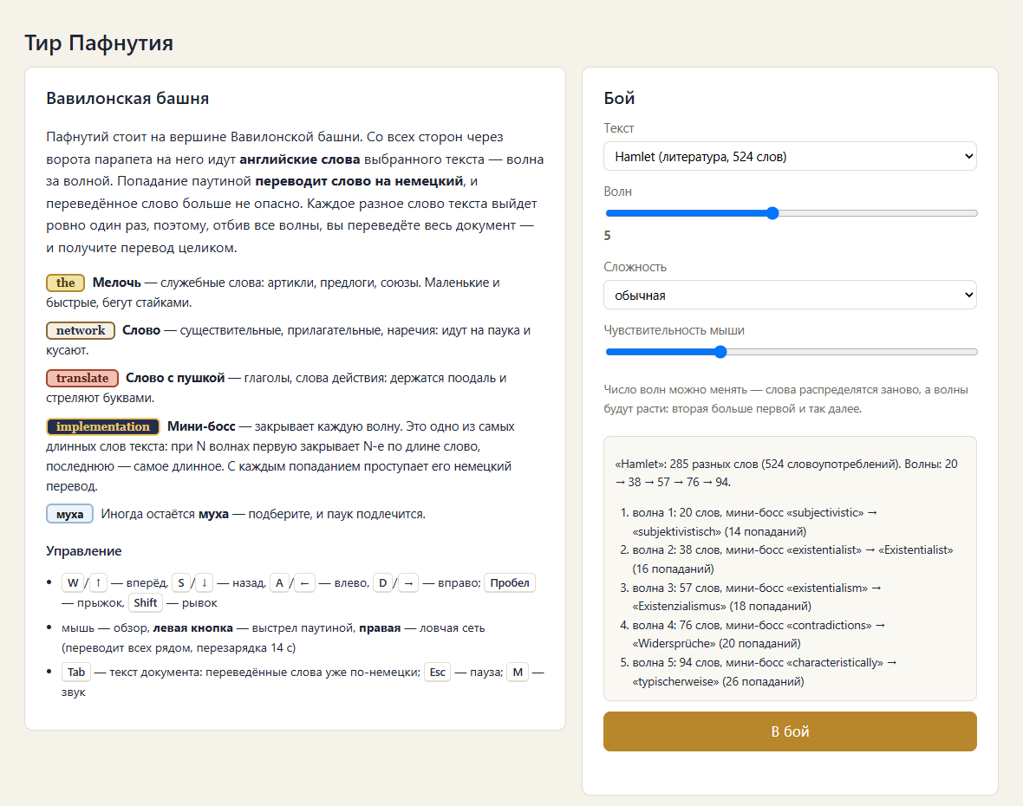
Рисунок 5 – Тир Пафнутия: выбор текста, числа волн и сложности; план волн
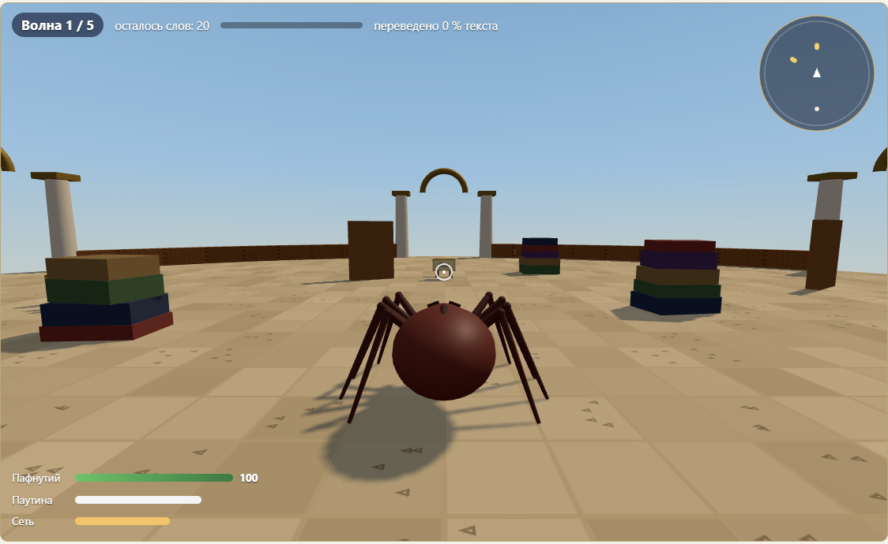
Рисунок 6 – Волна слов выходит из ворот
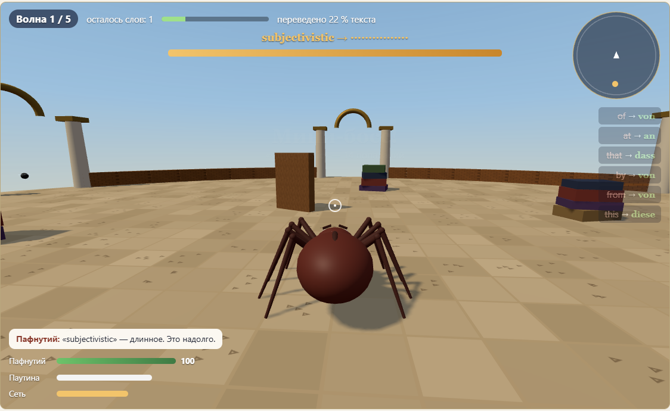
Рисунок 7 – Мини-босс первой волны и лента переведённых слов
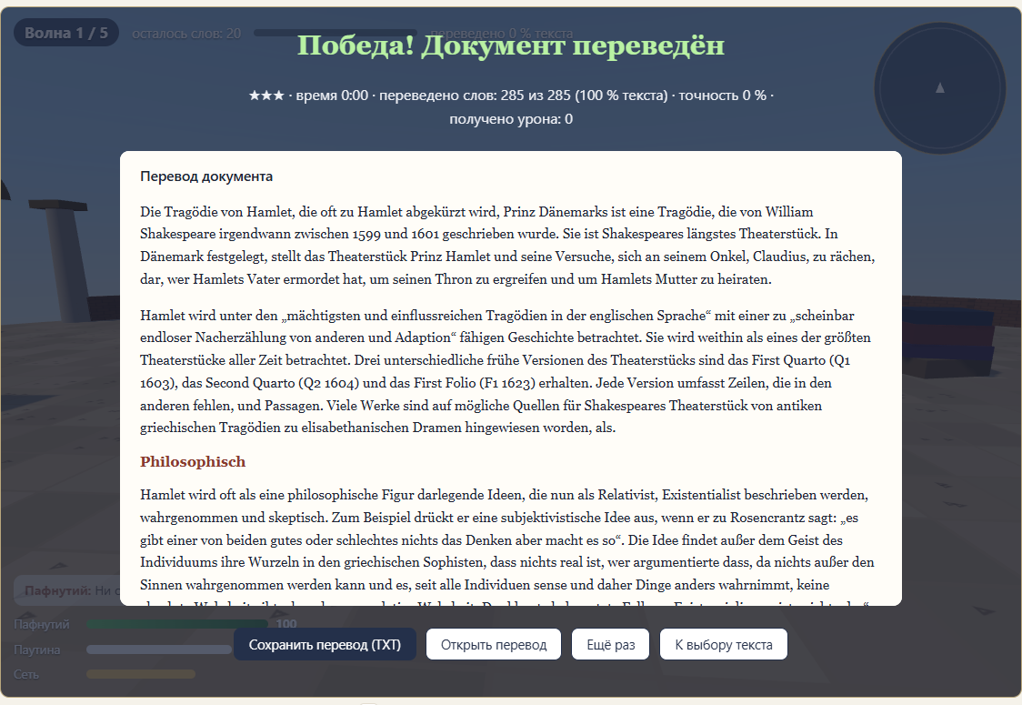
Рисунок 8 – Победа: полностью переведённый документ
Результаты тестирования системы
1. Автоматическое тестирование
Автотесты написаны с использованием pytest. Запуск: python -m pytest tests -q. Результат: 205 тестов, все пройдены, время выполнения — около 59 с. Состав тестов приведён в таблице 5.
Таблица 5 – Состав автоматических тестов
Файл | Что проверяется | Тестов
test_segment.py | Разбиение на предложения и слова: сокращения, клитики, тире и многоточия, заголовки | 10
test_analyzer.py | Теги, леммы, дерево зависимостей (всегда дерево), пассив, вопросы с do, клитики не считаются словами, деревья в SVG | 9
test_german.py | Немецкая морфология: спряжение сильных и приставочных глаголов, причастия, склонение, сложные слова | 23
test_lexicon.py | Словарь: загрузка таблиц, выбор по области, правка и удаление переживают обновление, журнал неизвестных слов, импорт и экспорт, правила словообразования | 20
test_transfer.py | Предложения на каждое правило трансфера: V2, рамка, пассив, kein, um … zu, модальные обороты, вопросы, придаточные, sondern; пословный перевод | 61
test_pipeline.py | Статистика, частотный список с грамматикой, перевод, сохранение в UTF-16 с меткой и CR LF, кэш, журнал; перевод каждого документа коллекции | 20
test_evaluation.py | BLEU и chrF на посчитанных вручную примерах, выравнивание эталонов с коллекцией, сравнение способов перевода | 8
test_game.py | План тира: каждое слово ровно один раз, волны растут, боссы — самые длинные слова в нужном порядке, виды противников, словарные формы надписей; правила боя в node или браузере | 26
test_web.py | Страницы, перевод из формы и файла, вкладки, статистика, сохранение, печать, правка и пополнение словаря, API тира | 26
test_companion_off.py | Выключатель паука Пафнутия (в отдельном процессе) | 2

Правила боя тира проверяет отдельный набор tests/shooter_rules.test.js (51 проверка: расписание появления слов, сложность, раскрытие перевода босса, попадание снаряда, подсчёт переведённой доли текста). pytest запускает его через node, а если node не установлен — в движке V8 браузера Edge или Chrome без окна (tools/run_js_tests.py); все проверки пройдены. Работа тира в браузере проверена сценарием tools/screenshots.py: Edge без окна (WebGL через SwiftShader) проходит игру от выбора текста до победы, ошибок JavaScript нет.
2. Функциональное тестирование
Функциональное тестирование выполнялось через веб-интерфейс на всей тестовой коллекции и на своих текстах. Проверялось выполнение каждого требования методических указаний (таблица 6).
Таблица 6 – Проверка выполнения требований к системе
Требование | Как проверялось | Результат
Вход — естественно-языковой текст на входном языке | Текст в поле ввода и файлы TXT, MD, HTML, DOCX, PDF; 12 документов коллекции и 10 незнакомых текстов корпуса GUM | выполнено
Количество слов и переведённых слов | Карточки статистики на странице перевода и в файле TXT; совпадение чисел проверяется тестом | выполнено
Грамматическая информация: теги и расшифровка | Тег Penn Treebank и его расшифровка у каждой строки списка и у каждого слова дерева; справка со всеми тегами и отношениями | выполнено
Перевод на выходной язык | Перевод всех документов коллекции (6 721 слов), параллельный вид с подсветкой источника каждого слова | выполнено
Частотный список слов с переводами и грамматикой (вкладка 1) | Сортировка по частоте, алфавиту, части речи; немецкая грамматика для каждой статьи | выполнено
Дерево синтаксического разбора выбранного предложения (вкладка 2) | Выбор предложения; дерево зависимостей и дерево составляющих; таблица слов | выполнено
Утилита автоматического пополнения/корректировки словаря (таблицы БД) | Журнал неизвестных слов, подсказки правил и Ding, автоматическое пополнение по порогу, правка, удаление, импорт и экспорт | выполнено
Сохранение и распечатка в TXT в Unicode | Файлы UTF-16 LE с меткой (и UTF-8) открываются в Блокноте; версия для печати | выполнено
Простой интерфейс | Шесть разделов меню, справка, подсказки, пример текста | выполнено

3. Пример перевода
В таблице 7 — предложения коллекции и их переводы двумя способами.
Таблица 7 – Пример перевода: с трансфером и пословный
Оригинал | Перевод с трансфером | Пословный перевод
In computing, a compiler is software that translates computer code written in one programming language (the source language) into another language (the target language). | In Informatik ist ein Compiler Software, die Computercode, der in einer Programmiersprache (der Quellsprache) in eine andere Sprache (die Zielsprache) geschrieben wurde, übersetzt. | In Informatik, ein Compiler ist Software dieser übersetzt Computercode geschrieben in eins Programmiersprache (die Quellsprache) in ein anderer Sprache (das Zielsprache).
A compiler implements a formal transformation from a high-level source program to a low-level target program. | Ein Compiler implementiert eine formale Transformation von einem höheren Quellprogramm zu einem maschinennahen Zielprogramm. | Ein Compiler implementiert eine formal Transformation von ein höher Quellprogramm zu ein maschinennah Zielprogramm.
The target language was then generated out of the interlingua. | Die Zielsprache wurde dann aus der Interlingua erzeugt. | Das Zielsprache war dann erzeugt aus die Interlingua.
Pride and Prejudice is a novel by English author Jane Austen. | Stolz und Vorurteil ist ein Roman von der englischen Autorin Jane Austen. | Stolz und Vorurteil ist ein Roman von Englisch Autor Jane Austen.
It is widely considered one of the greatest plays of all time. | Sie wird weithin als eines der größten Theaterstücke aller Zeit betrachtet. | Es ist weithin betrachtet eins von die am größten Theaterstücke von alle Zeit.

Документ «Compiler»: 18 предложений, 429 слов (206 разных), переведено 427 (по словарю 427, по правилам 0), имён и чисел 1, без перевода 1; доля переведённых — 99,8 %. Начало частотного списка — в таблице 8.
Таблица 8 – Начало частотного списка документа «Compiler»
Слово | Частота | Теги | Перевод | Грамматика (нем.)
a | 24 | DT | ein/eine | —
the | 20 | DT | der/die/das | —
compiler | 18 | NN, NNS | der Compiler (мн. ч. Compiler) | мужской род, мн. ч. Compiler
language | 15 | NN, NNS | die Sprache (мн. ч. Sprachen) | женский род, мн. ч. Sprachen
of | 12 | IN | von | требует Dativ
be | 11 | VB, VBZ, VBP, VBD | sein | er ist — war — ist gewesen
to | 11 | TO | zu | —
program | 9 | NNS, NN | das Programm (мн. ч. Programme) | средний род, мн. ч. Programme
code | 8 | NN | der Code (мн. ч. Codes) | мужской род, мн. ч. Codes
that | 8 | WDT | dieser/diese/dieses | —
and | 7 | CC | und | —
in | 7 | IN | in | требует Dativ

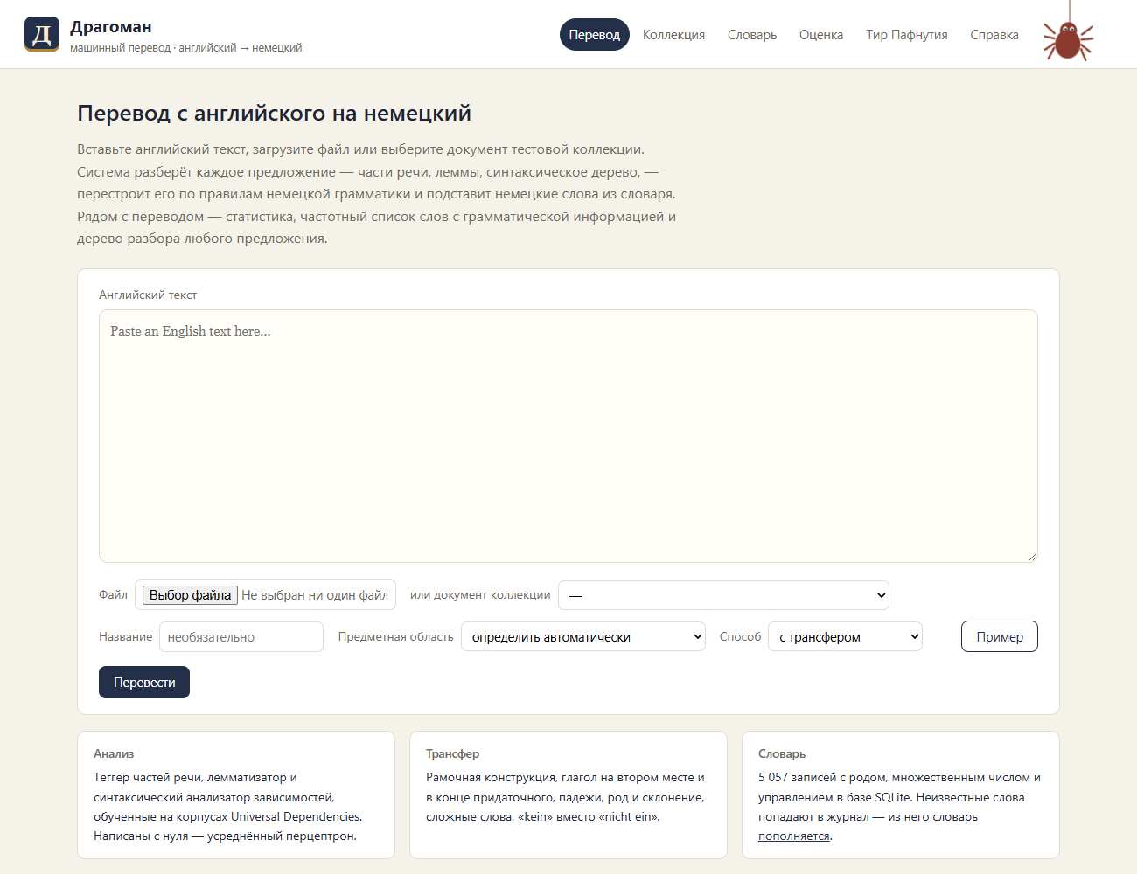
Рисунок 9 – Главная страница: ввод текста
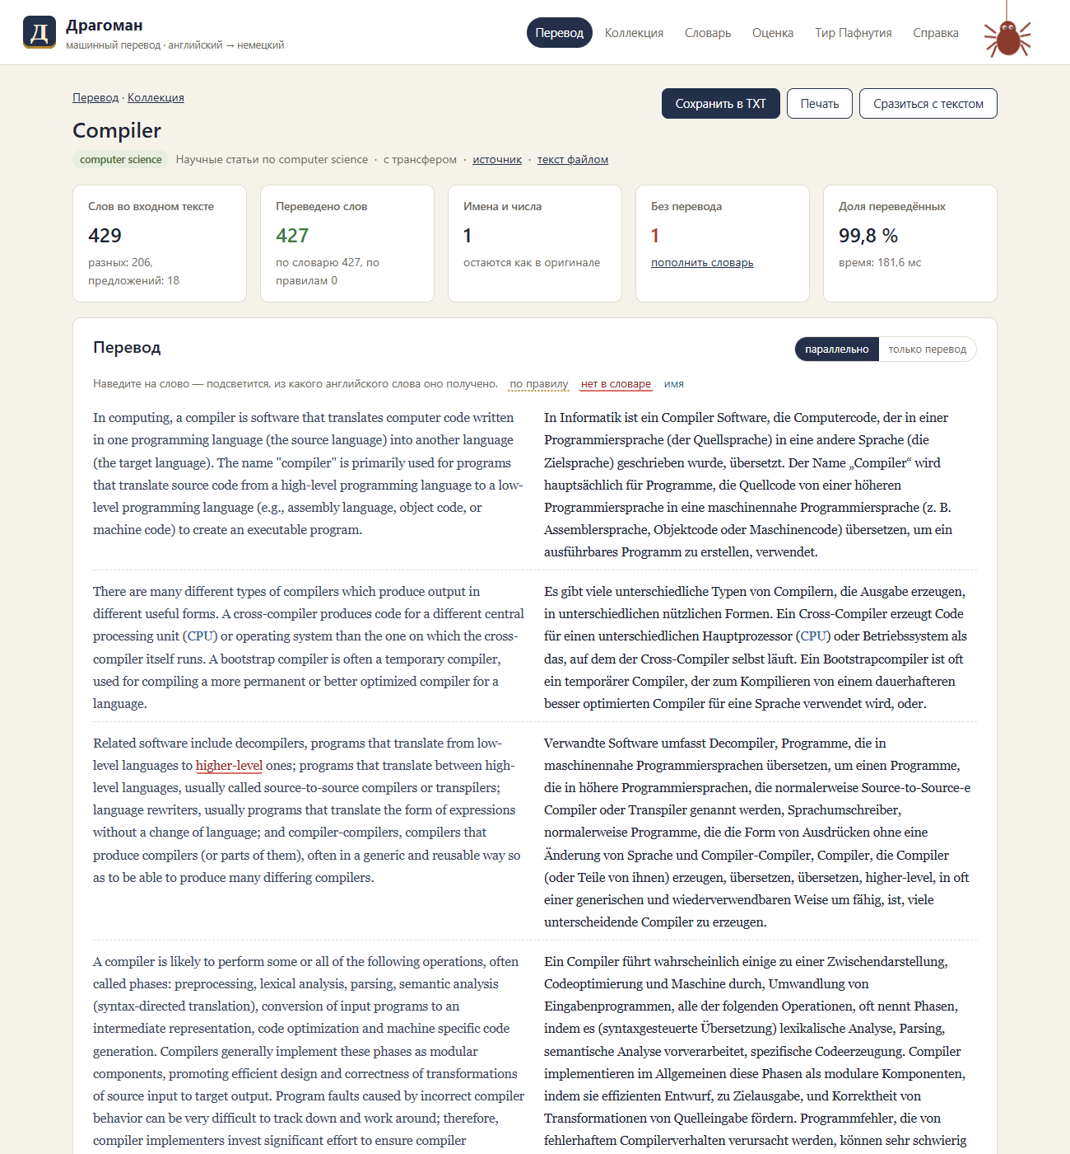
Рисунок 10 – Перевод документа: статистика и параллельный текст
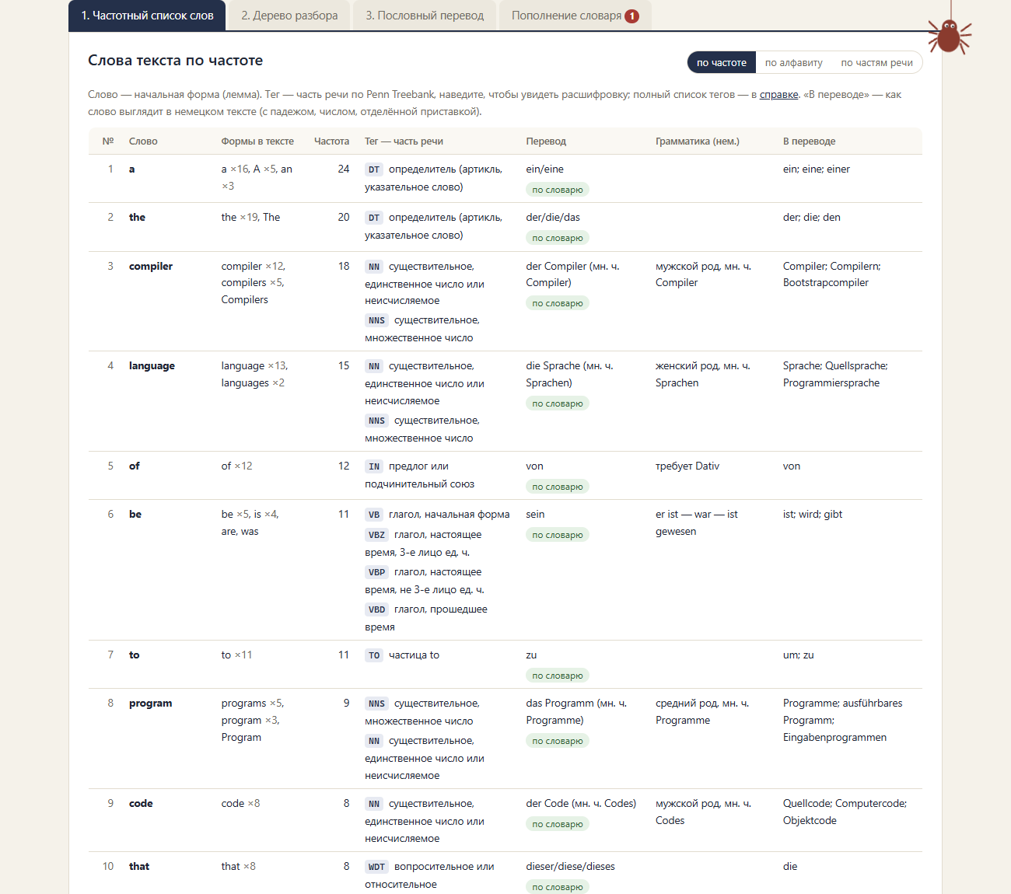
Рисунок 11 – Вкладка 1: частотный список слов с переводом и грамматикой
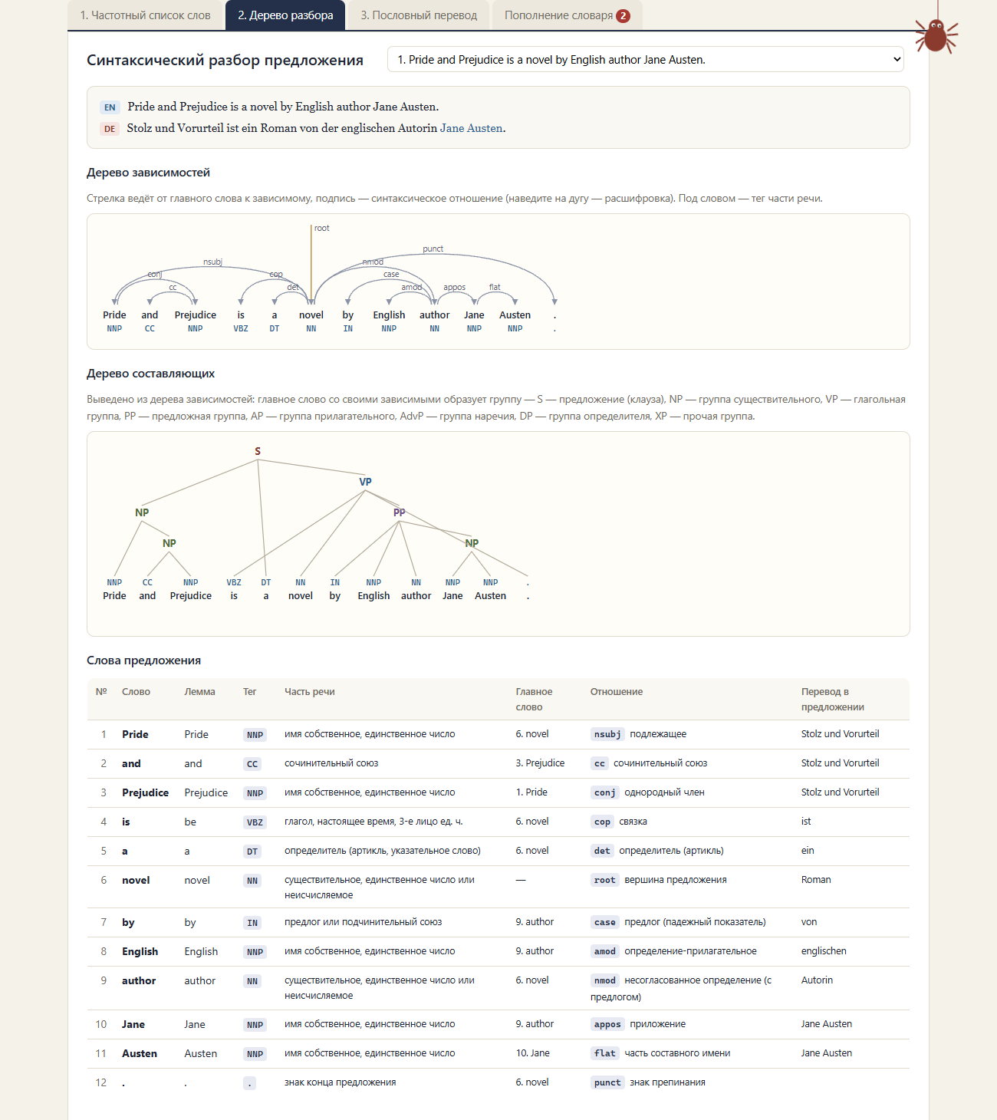
Рисунок 12 – Вкладка 2: дерево разбора выбранного предложения
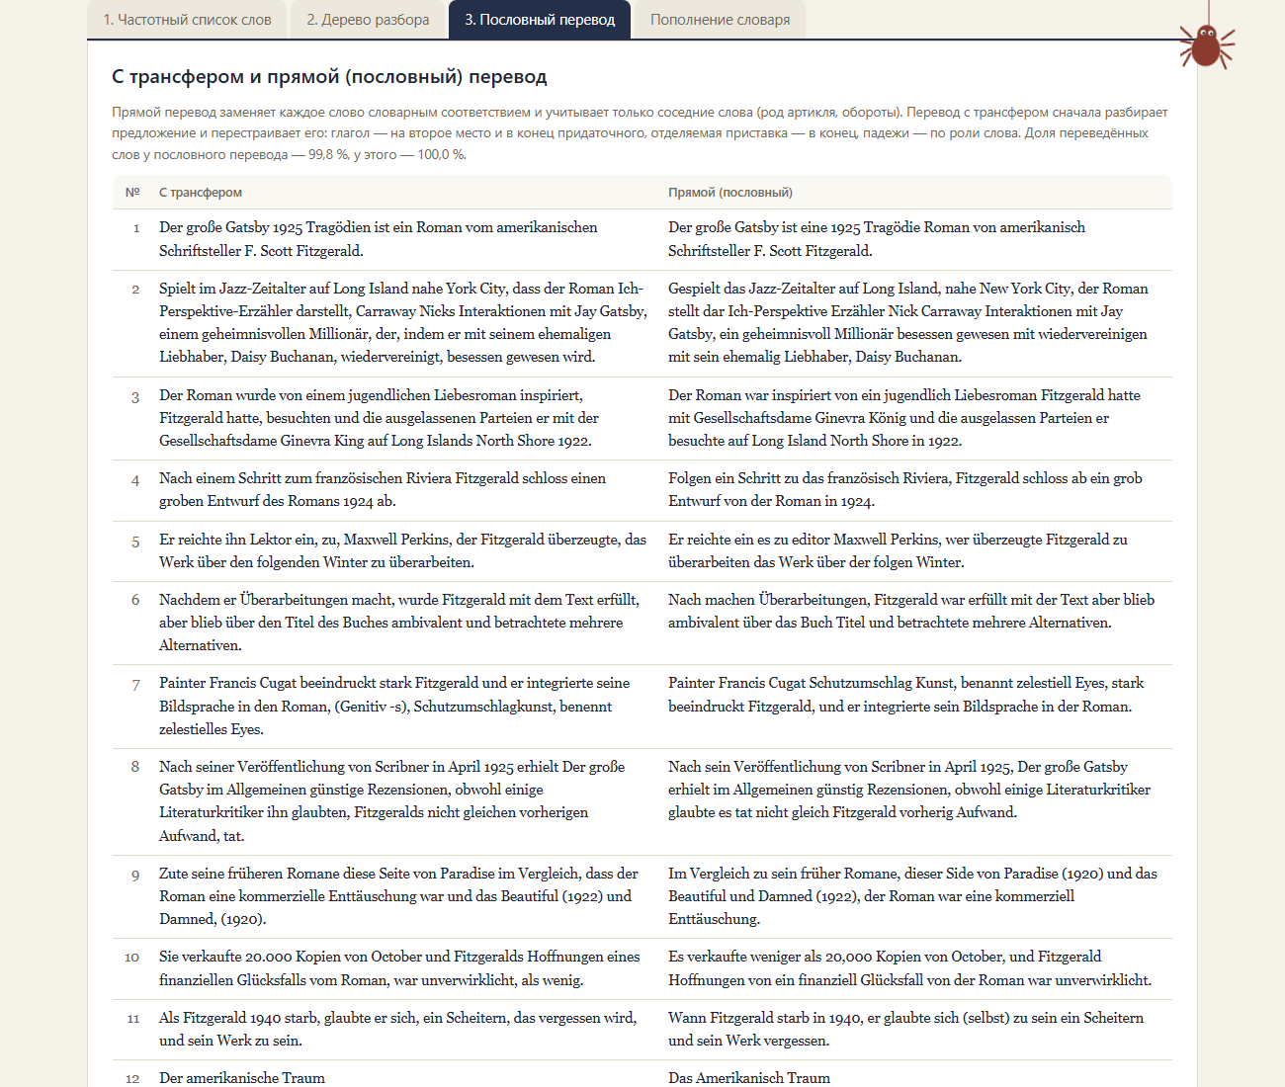
Рисунок 13 – Вкладка 3: перевод с трансфером и пословный
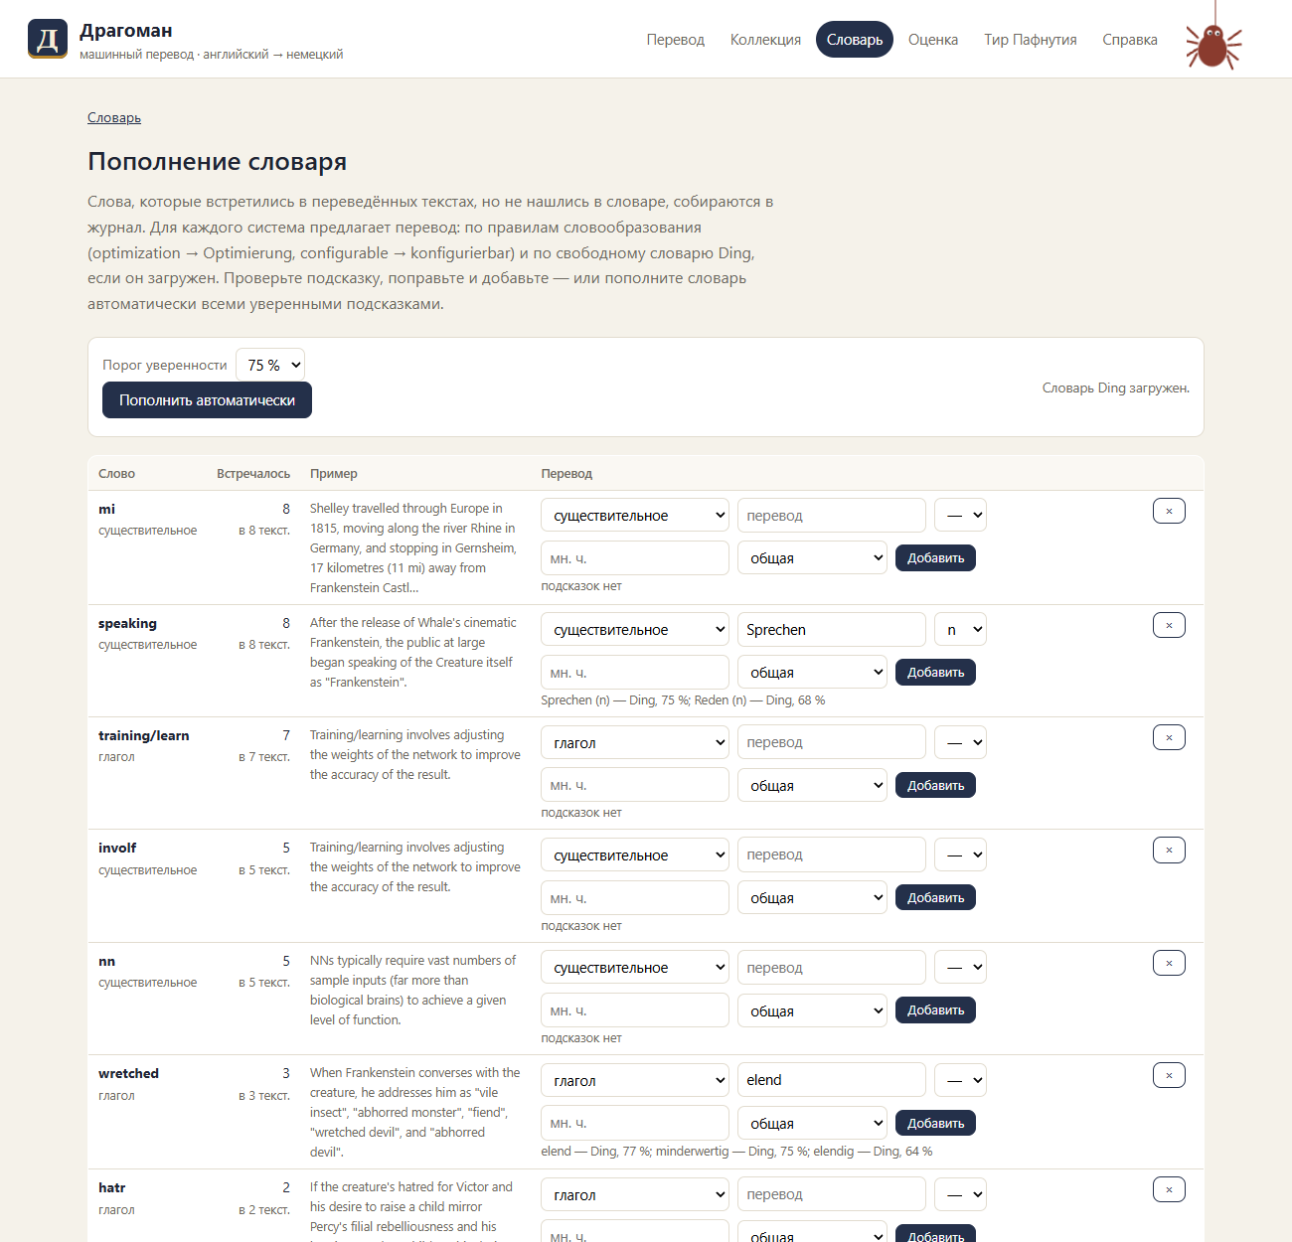
Рисунок 14 – Пополнение словаря: журнал неизвестных слов и подсказки
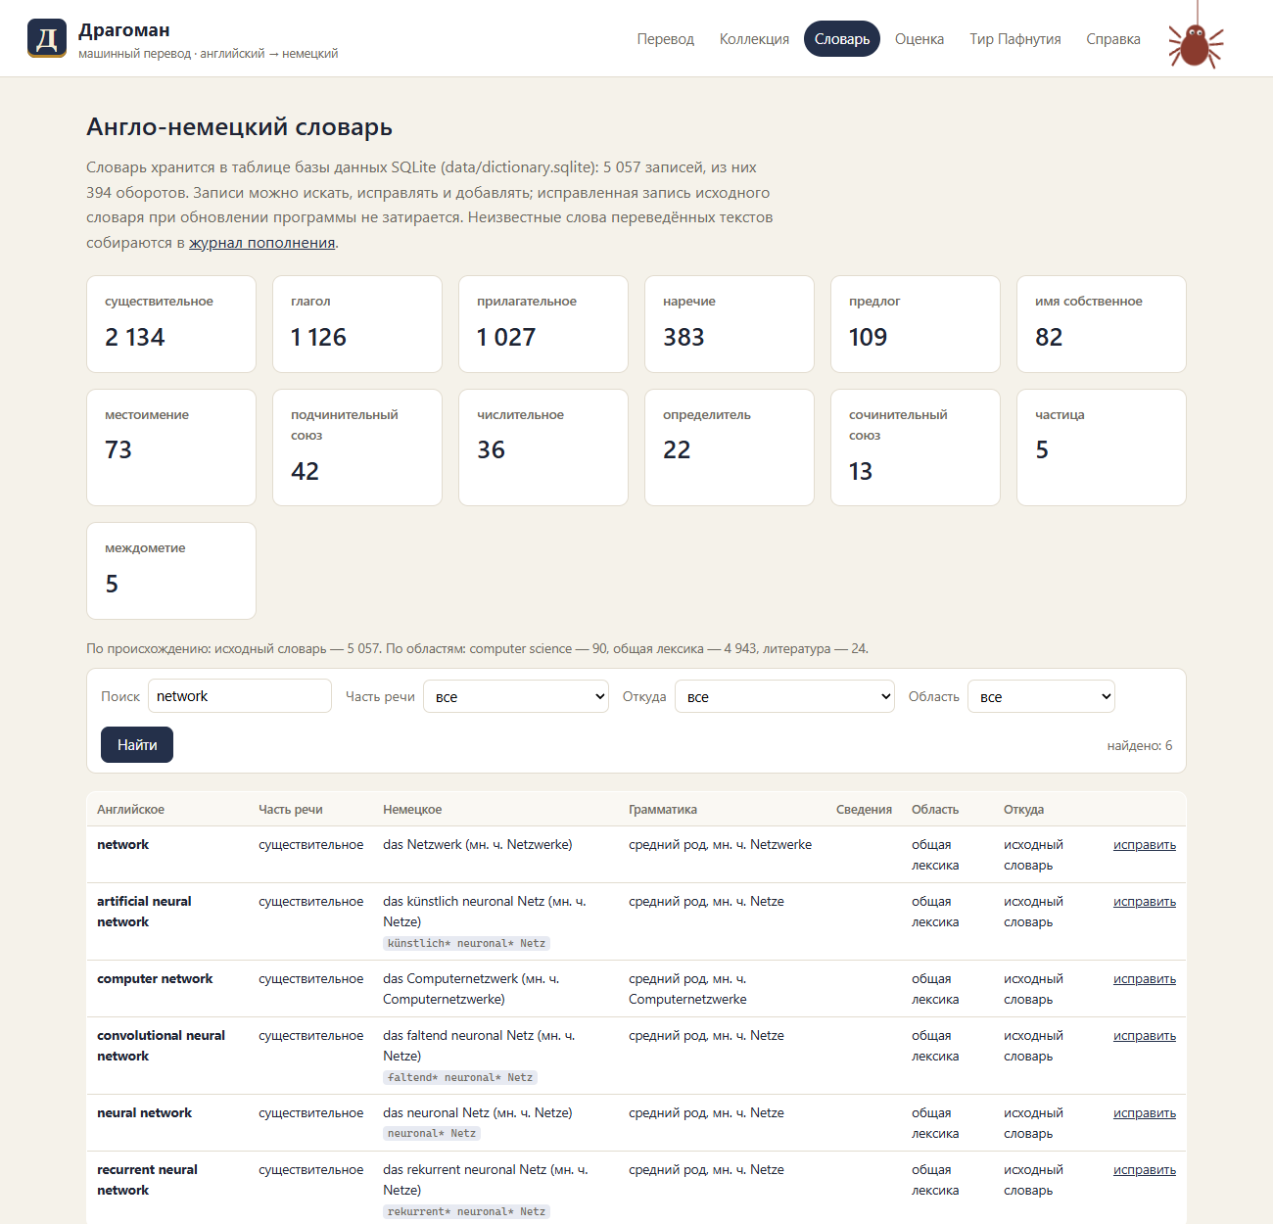
Рисунок 15 – Словарь: поиск, добавление и правка статей
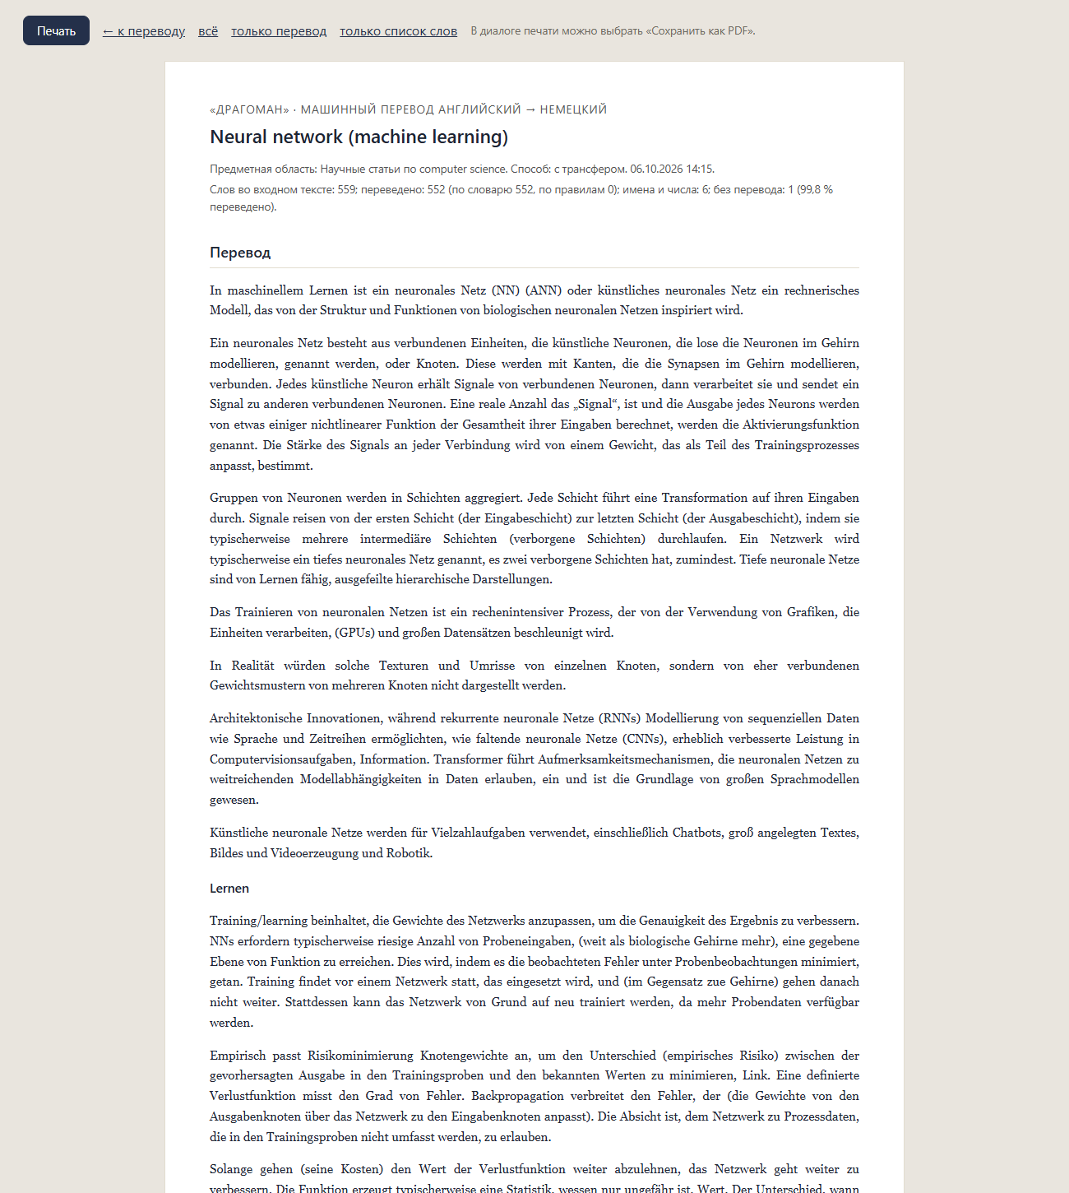
Рисунок 16 – Версия для печати
Результаты анализа полученных данных
1. Методика оценки
Качество перевода оценивалось на 120 предложениях коллекции с эталонными переводами двумя принятыми в машинном переводе мерами:
• BLEU-4 (Papineni и др., 2002) — среднее геометрическое точностей p_{n} совпадения n-грамм слов перевода с эталоном (n = 1…4) со штрафом BP за слишком короткий перевод: BLEU = BP · exp(¼ Σ ln p_{n}). Считается по всему набору сразу (corpus BLEU), с учётом регистра — в немецком заглавная буква существительного входит в правописание;
• chrF (Popović, 2015) — F-мера (β = 2) по n-граммам символов (n = 1…6) без пробелов; она мягче к морфологии: «neuronalen» и «neuronales» совпадают почти целиком, а для немецкого с его падежными окончаниями это важно.
Обе меры приводятся в процентах. Перевод с трансфером сравнивается с пословным переводом с тем же словарём: разница показывает вклад анализа и трансфера. Отдельно оценены полнота словаря (доля переведённых слов) — на коллекции и на незнакомых текстах, точность анализатора и время работы.
2. Качество перевода
Таблица 9 – Качество перевода по предметным областям
Область | BLEU, трансфер | BLEU, пословно | chrF, трансфер | chrF, пословно | Предложений лучше: трансфер / пословно / поровну
computer science | 40,7 | 13,6 | 73,9 | 61,1 | 56 / 3 / 1
литература | 31,0 | 16,9 | 66,8 | 56,5 | 54 / 6 / 0
вся коллекция | 35,6 | 15,4 | 70,3 | 58,8 | 110 / 9 / 1

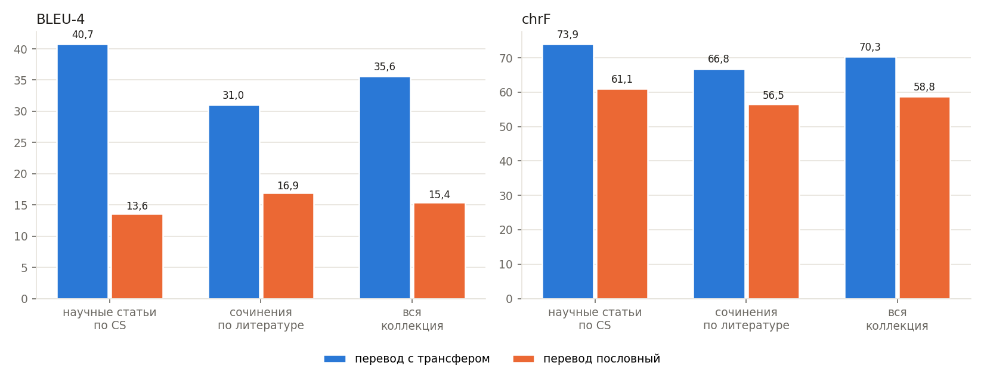
Рисунок 17 – BLEU и chrF по областям и способам перевода
Таблица 10 – Точность n-грамм слов по всей коллекции, %
n-граммы | С трансфером | Пословно | Отношение
1-граммы | 69,8 | 56,4 | 1,24
2-граммы | 42,1 | 20,4 | 2,06
3-граммы | 28,1 | 9,8 | 2,88
4-граммы | 19,4 | 5,4 | 3,58

Перевод с трансфером лучше пословного по всем мерам: BLEU 35,6 против 15,4, chrF 70,3 против 58,8; по chrF трансфер лучше в 110 предложениях из 120, хуже — в 9. Отношение точностей растёт с длиной n-граммы (таблица 10): униграммы у способов почти общие — словарь один, — а совпадения длинных n-грамм дают порядок слов, рамочные конструкции и правильные формы. Трансфер выигрывает именно структурой.
Научные тексты переводятся заметно лучше литературных (BLEU 40,7 против 31,0). Терминология computer science однозначна и хорошо покрыта словарём оборотов (operating system, neural network), предложения построены по немногим схемам (определение, пассив, перечисление). В текстах о романах — имена, цитаты, книжные обороты, длинные предложения с вставками и приложениями, а главное — многозначная общая лексика.
Качество падает с длиной предложения (таблица 11): чем длиннее предложение, тем больше в нём ошибок анализатора и тем дальше уходят группы при перестановке.
Таблица 11 – Качество перевода в зависимости от длины предложения
Слов в предложении | Предложений | chrF, трансфер | chrF, пословно | BLEU предл., трансфер | BLEU предл., пословно
1–15 | 59 | 71,9 | 59,6 | 42,0 | 23,0
16–25 | 55 | 69,9 | 58,8 | 39,4 | 20,1
26–35 | 6 | 58,6 | 51,3 | 19,9 | 11,9

3. Полнота словаря
Таблица 12 – Доля переведённых слов
Тексты | Слов | Словарь и правила | Только словарь
Коллекция | 6 721 | 99,3 % | 99,2 %
Незнакомые тексты: 10 документов тестовой части GUM | 8 357 | 92,1 % | 89,1 %

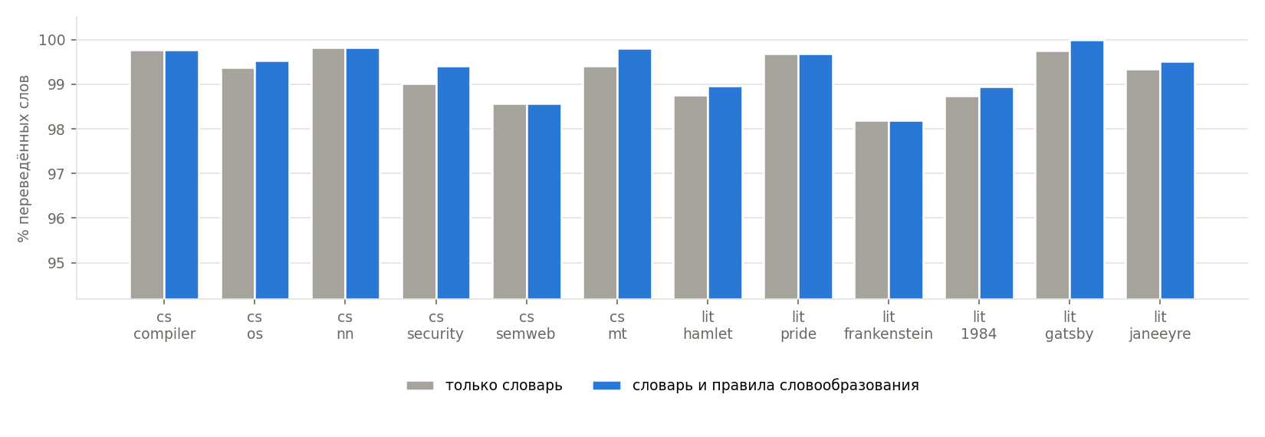
Рисунок 18 – Доля переведённых слов по документам коллекции
На коллекции словарь находит почти все слова — он составлялся под неё. Реальную полноту показывают незнакомые тексты — академические статьи, эссе, учебники, биографии и рассказы корпуса GUM: 92,1 % с правилами словообразования и 89,1 % без них. Правила переводят слова вроде abolitionist, absenteeism, accidental, aggression, anticontributive, appreciable, arguably, atomic, attrition, banjal/bandial, battlefield, bedroom. Остаются непереведёнными редкая общая лексика, сложные слова через дефис и опечатки корпуса: tribe, saw, nod, swallow, ancestry, clustering, design-base, in-group, noninteger, out-group, p-value, questionnaire, respondent, roote. Частые слова общей лексики, которых не хватало (car, skin, species, …), добавлены в словарь из частотного списка обучающих частей корпусов UD — проверочные тексты для этого не использовались.
4. Точность анализатора
Таблица 13 – Точность анализатора на тестовых частях корпусов UD
Корпус | Предложений | Теги | Леммы | UAS | LAS | мс на предл.
EWT (веб-тексты) | 2 077 | 94,1 % | 96,8 % | 84,7 % | 80,1 % | 2,1
GUM (разные жанры) | 1 464 | 96,0 % | 98,5 % | 84,5 % | 80,3 % | 3,4
LinES (литература) | 1 121 | — | — | 84,3 % | 78,6 % | 3,1
ParTUT (право, Википедия) | 153 | — | — | 86,4 % | 81,2 % | 3,9

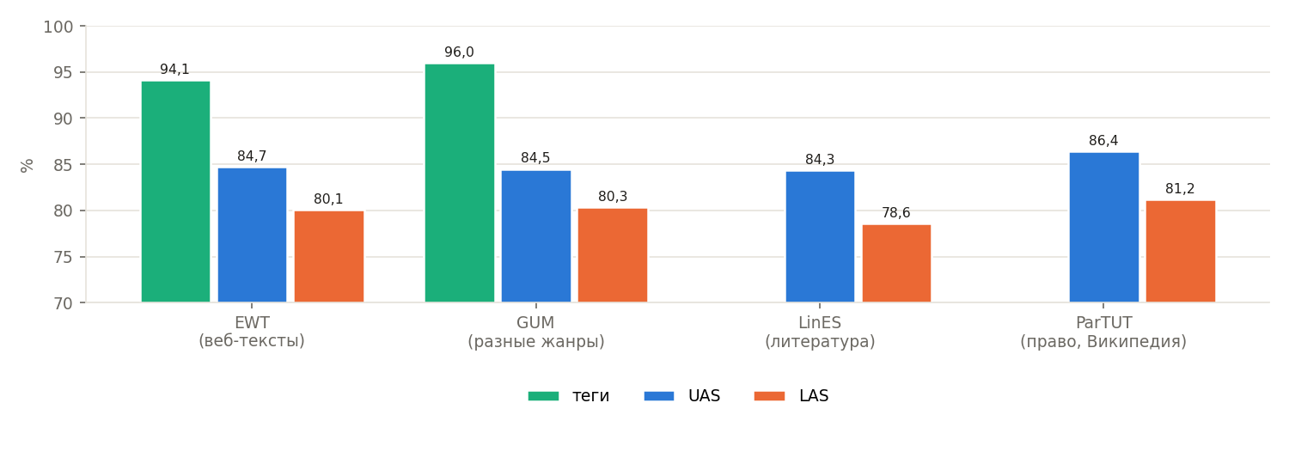
Рисунок 19 – Точность анализатора на корпусах Universal Dependencies
UAS — доля слов с правильной вершиной, LAS — с правильной вершиной и отношением. Точность тегов около 94–96 % и UAS около 85 % — уровень классических перцептронных анализаторов без нейронных сетей; современные нейросетевые анализаторы дают UAS 90–93 %. При UAS 85 % в предложении из 30 слов в среднем 4–5 неверных связей, и именно они — главный источник ошибок перевода.
5. Затраченное время
Таблица 14 – Время перевода одного документа (в среднем 560 слов)
Этап | С трансфером | Пословно
Разбиение на предложения и слова | 5,5 мс | 5,5 мс
Теги и леммы | 28,6 мс | 28,5 мс
Синтаксический анализ | 90,1 мс | 89,6 мс
Трансфер и синтез (или пословная замена) | 31,7 мс | 19,6 мс
Всего, со статистикой и списком слов | 171,6 мс | 160,7 мс

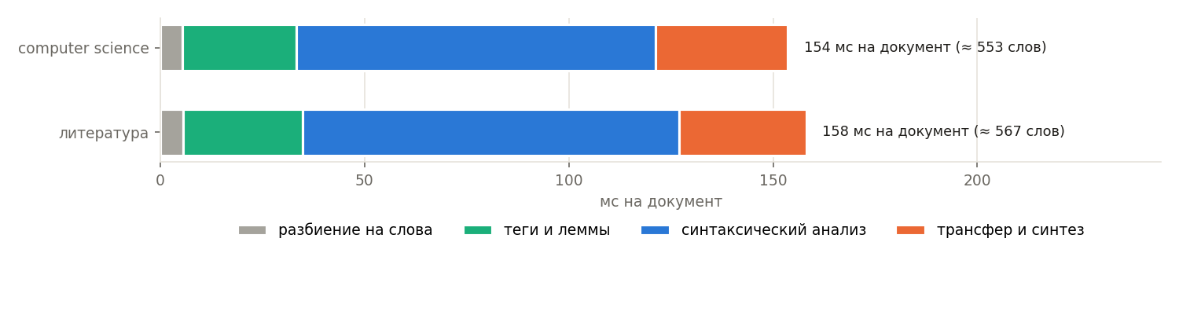
Рисунок 20 – Время перевода по этапам
Измерения выполнены на локальной машине под Windows после загрузки моделей (разовая стоимость запуска — около трёх секунд). Больше половины времени занимает синтаксический анализ; трансфер и синтез — около пятой части. Пословный перевод тоже выполняет анализ (дерево нужно для страницы результата), поэтому выигрыш по времени у него невелик. Документ переводится за доли секунды, что достаточно для интерактивной работы.
6. Анализ ошибок
Разбор предложений с наибольшими потерями показал четыре типа ошибок (таблица 15):
Таблица 15 – Типичные ошибки перевода
Оригинал | Перевод системы | Эталон | Причина
Android, iOS, and iPadOS are operating systems for mobile devices such as smartphones, while Windows, macOS, and Linux are for desktop computers. | Android, das und iPadOS für mobile Geräte wie Smartphones für Desktop-Computer während Windows, macOS und Linux, ist Betriebssystemen, iOS. | Android, iOS und iPadOS sind Betriebssysteme für mobile Geräte wie Smartphones, während Windows, macOS und Linux für Desktop-Computer bestimmt sind. | ошибка теггера: в «are operating systems» слово operating размечено как глагол (длительная форма are operating), термин operating system распался, и анализатор построил неверное дерево — группы переставлены
Information security (infosec) is the practice of protecting information by mitigating information risks. | Die Praxis Informationssicherheit (Informationssicherheit), ist, von Information schützt, das Mindern riskiert Information, von. | Informationssicherheit (Infosec) ist die Praxis, Informationen durch die Minderung von Informationsrisiken zu schützen. | ошибка теггера: «risks» в «mitigating information risks» размечено как глагол — оно стало сказуемым всего предложения, а «is the practice» — его подлежащим
The clearest alleged instance of existentialism is in the "to be, or not to be" speech. | Der klarste behauptete Fall von Existenzialismus ist „nicht oder“ die Rede. | Das deutlichste angebliche Beispiel für Existenzialismus ist die Rede „Sein oder nicht sein“. | цитата «to be, or not to be» внутри предложения разобрана как часть его структуры; цитаты и названия нужно переводить как единое целое
Children are encouraged to report suspicious persons to the government, and some denounce their parents. | Kinder werden gefördert, misstrauische Personen über die Regierung zu berichten und einige prangern ihre Eltern an. | Kinder werden ermutigt, verdächtige Personen der Regierung zu melden, und manche denunzieren ihre Eltern. | лексическая многозначность: encourage — ermutigen, а не fördern, suspicious — verdächtig, а не misstrauisch, report X to Y — jemandem melden; ошибка выбора значения, а не структуры

• ошибки анализа — теггера и синтаксического анализатора — самый частый и самый дорогой тип: неверный тег (operating и risks приняты за глаголы) или неверно прикреплённая предложная группа, союз, придаточное переставляют целые группы. Поправки теггера и эвристики исправления разбора закрывают самые частые случаи, но не все;
• многозначность общей лексики — слово переведено верно по словарю, но не в том значении (little, manage, play): выбор значения учитывает только часть речи, область и немногие контекстные признаки;
• цитаты, названия и вставки в скобках — переводятся как часть предложения, хотя должны оставаться единым целым;
• редкие конструкции — эллипсис, обособленные причастные обороты, инверсия — правилами трансфера не покрыты, и группа переводится по общему правилу.
Сравнение с пословным переводом подтверждает это: из 120 предложений пословный выигрывает в 9 — и почти во всех из них трансфер ошибается именно в структуре (неверный разбор), а пословный перевод случайно сохраняет порядок оригинала, близкий к немецкому.
Предложения по улучшению работы системы
1. Точность анализатора. Главный резерв — синтаксический анализ: нейросетевой анализатор (biaffine) с векторными представлениями слов поднял бы UAS с 85 до 91–93 % и сократил бы основной тип ошибок. В рамках перцептрона — анализатор с поиском по лучу (beam search) вместо жадного и больше обучающих корпусов научной прозы.
2. Выбор значения слова. Многозначные слова переводить с учётом контекста: сочетаемость с соседями (manage + resources → verwalten, manage + to → schaffen), частотные модели пар слов, выученные на параллельном корпусе, или тематическая модель документа.
3. Словарь. Пополнять общую лексику из словаря Ding с проверкой человеком через утилиту пополнения; добавлять в словарь обороты, найденные в журнале неизвестных слов; хранить у статей частоты, чтобы выбирать самый употребительный перевод.
4. Трансфер. Отдельно обрабатывать цитаты и названия произведений; добавить правила для обособленных причастных оборотов, эллипсиса, инверсии; согласование временных форм в косвенной речи.
5. Оценка. Увеличить набор эталонов и привлечь второй эталонный перевод — BLEU с одним эталоном занижает оценку правильных, но отличающихся переводов.
6. Интерфейс. Правка перевода пользователем с запоминанием исправлений (память переводов), чтобы повторяющиеся предложения переводились так, как исправил человек.
Описание и особенности применения готовых компонентов
При использовании готовых компонентов и данных выявлен ряд особенностей, которые пришлось учесть в реализации.
1. Корпуса Universal Dependencies. Сокращённые формы записаны многословными токенами (строка «don't» и под ней «do», «n't»); в GUM и EWT слова с дефисом разбиты на три токена (cross - compiler), а токенизатор системы оставляет их целыми — при чтении корпусов такие токены склеиваются. Анализатор arc-hybrid строит только проективные деревья, поэтому непроективные предложения (около 3 %) из обучения исключаются.
2. Теги корпусов. В LinES и ParTUT нет тегов Penn Treebank, поэтому теггер учится только на EWT и GUM, а синтаксический анализатор на LinES и ParTUT учится по тегам, которые расставил теггер.
3. Размер моделей. Веса перцептрона анализатора занимали 18 МБ; веса с модулем меньше 1,5 отбрасываются, остальные округляются до десятых — модель уменьшилась до 7 МБ почти без потери точности (прореженная модель проверена на тестовых частях корпусов).
4. Словарь Ding. Строка содержит синонимы через «;» и варианты через «|», немецкая часть — пометки {f}, {pl}, etw., jdn., [ugs.], а английская — sth., sb.; пометки убираются, род и мн. ч. берутся из фигурных скобок, значения немецкой и английской части сопоставляются по позиции «|».
5. Загрузка данных в Windows. Модуль urllib отклоняет сертификаты некоторых сайтов (CERTIFICATE_VERIFY_FAILED), поэтому загрузка идёт через requests с набором certifi; API Википедии при частых запросах отвечает 429 — запросы повторяются с паузой.
6. «Unicode» в Windows. Блокнот называет «Юникодом» UTF-16 LE с меткой порядка байтов — так файл сохраняется по умолчанию; строки разделяются CR LF, иначе старые версии Блокнота склеивают строки.
7. three.js. Библиотека подключена как ES-модуль из папки static/vendor, а не с CDN, чтобы тир работал без сети; модули загружаются только по HTTP, поэтому тир открывается со страницы системы.
8. Захват мыши. В Chromium requestPointerLock возвращает Promise и отклоняет его, если пользователь только что вышел из захвата (Esc); отказ перехватывается, а без захвата обзор работает перетаскиванием мышью.
9. Снимки экрана и проверка тира. Edge без окна рисует WebGL программно (SwiftShader) с частотой несколько кадров в секунду; шаг времени игры ограничен 0,05 с, поэтому игра идёт замедленно, и сценарий снимков выдерживает паузы и пользуется отладочным API тира (?debug=1).
Вывод
В ходе лабораторной работы спроектирована и программно реализована система автоматического машинного перевода «Драгоман» с английского языка на немецкий по схеме систем второго поколения — с трансфером. Система анализирует английский текст (теги частей речи, леммы, дерево зависимостей), переносит структуру предложения в немецкую (порядок слов, рамочные конструкции, падежи, согласование, придаточные) и синтезирует немецкие формы. Все лингвистические компоненты — теггер, лемматизатор, синтаксический анализатор, трансфер, немецкая морфология — написаны с нуля; модели анализатора обучены на корпусах Universal Dependencies.
Все требования методических указаний выполнены: система подсчитывает слова входного текста и переведённые слова, выводит теги частей речи с расшифровкой, перевод, частотный список слов с переводами и грамматической информацией (вкладка 1) и дерево синтаксического разбора выбранного предложения (вкладка 2); словарь хранится в базе данных SQLite и пополняется и корректируется утилитой с автоматическими подсказками; результаты сохраняются в TXT в Unicode и печатаются; интерфейс прост и снабжён справкой.
Оценка на 120 предложениях с эталонными переводами показала, что трансфер оправдан: BLEU 35,6 и chrF 70,3 против 15,4 и 58,8 у пословного перевода с тем же словарём; перевод с трансфером лучше в 110 предложениях из 120. Научные тексты переводятся лучше литературных (BLEU 40,7 против 31,0). Словарь переводит 99,3 % слов коллекции и 92,1 % слов незнакомых текстов; документ переводится за доли секунды. Главный источник ошибок — синтаксический анализ, и его улучшение — основной путь к повышению качества перевода.
Корректность системы подтверждена 205 автоматическими тестами.
Сверх требований в систему добавлен трёхмерный тир Пафнутия: слова переводимого текста волнами идут на паука, попадание переводит слово, мини-боссы — самые длинные слова документа, а победа даёт полностью переведённый документ. Игра превращает перевод текста в наглядный процесс: видно, из каких слов состоит текст и как каждое из них переводится.
Перспективы применения: черновой перевод научных статей и учебных текстов по computer science, вспомогательный инструмент при изучении немецкого языка (параллельный текст, грамматика каждого слова, дерево разбора), основа для систем с языком-посредником или систем, основанных на знаниях, где тот же анализ дополняется семантическим представлением.

